***Liceul Vocațional Pedagogic „Nicolae Bolcaș” Beiuș***

***Profilul Matematică - Informatică***

**LUCRARE DE ATESTAT**

**“*ZBORURI AERIENE*”**

**Profesor Coordonator:                                      Elev:**

Pele Ioana Salos Noelia

**Cuprins**

* “ZBORURI AERIENE” ..................................................................pag 1
* Argument ..................................................................................pag 3
* Medii de programare folosite....................................................pag 3
* HTML .........................................................................................pag3-4
* CSS..............................................................................................pag4-6
* JAVA............................................................................................pag6-8
* Implementare ............................................................................pag 8
* HTML-Text..................................................................................pag 8-10
* HTML- Imagini ............................................................................pag 10-13
* HTML-Liste .................................................................................pag 13-15
* HTML-grupare ............................................................................pag 15-17
* HTML- class ................................................................................pag 17-18
* Prezentarea site-ului web ..........................................................pag 18-27
* Cerințe hardware și software .....................................................pag 28-29
* Bibliografie .................................................................................pag 30

**Argument**

“Zborurile Aeriene” iti pot oferi un confort in calatoriile pe care le poti petrece alaturi de cei dragi. Datorita lor vei avea un drum mai scurt si linistitor , aceste firme aeriene iti ofera siguranta unui zbor fara evenimente neplacute, iar **aceste conditii de calatorie reprezinta contractul de transport incheiat in momentul efectuarii unei rezervari. Pasagerii sunt rugati sa citeasca cu atentie intrucat contin toate informatiile necesare pentru a va planifica viitoarea calatorie fara nicio dificultate.**

Am ales aceasta tema ,deoarece eu consider ca au o importanta foarte mare si datorita acestor zboruri iti poti indeplini orice vis de a ajunge intr-un loc special alaturi de o persoana speciala.



# Medii de programare folosite

## ***HTML***

Unul din primele elemente fundamentale ale WWW ( World Wide Web ) este HTML ( Hypertext Markup Language ), care descrie formatul primar în care documentele sunt distribuite și văzute pe Web.HTML a fost dezvoltat initial de Tim Berners-Lee la CERN în 1989. HTML a fost vazut ca o posibilitate pentru fizicienii care utilizeaza computere diferite și schimbe intre ei informație utilizind Internetul. Erau prin urmare necesare citeva trasaturi: independenta de platforma, posibilități hypertext și structurarea documentelor.Independenta de platforma inseamnă ca un document poate fi afișat în mod asemănător de computere diferite ( deci cu fonte, grafica și culori diferite ), lucru vital pentru o audienta atât de variata.

HTML este un limbaj de marcare ce utilizează un set de tag-uri de marcare pentru a descrie pagini web, nefiind considerat un limbaj de programare. HTML furnizează browser-ului informaţii despre structurarea elementelor în pagina cu ajutorul etichetelor, respectiv tag-urilor de marcare. Tag-urile de marcare HTML sunt de obicei numite tag-uri HTML. Tag-urile HTML sunt cuvinte cheie înconjurate de paranteze unghiulare precum <html>. Extensia de fișier pentru un fișier HTML este .htm sau .html.

***Structura documentului HTML***

Orice document HTML incepe cu notația <html> și se termina cu notația </html>. Aceste notatii poarta denumire de tag-uri. Prin convenție, toate informațiile HTML incep cu o paranteza unghiulara deschisa „ < „ și se termina cu o paranteza unghiulara inchisa „ > „.

Tag-urile între aceste paranteze transmit comenzi către browser pentr a afișa pagina intr-un anumit mod. Unele blocuri prezintă delimitator de sfârșit de bloc, în timp ce pentru alte blocuri acest delimitator este opțional sau chiar interzis. Tagurile pereche sunt cele care un tag de inceput si unul de incheiere. Exemple: <HTML> si </HTML>; <TITLE> si </TITLE>; <HEAD> si </HEAD>. Tagurile singulare nu au un tag de incheiere cum ar fi<HR>, <BR>.

Un document HTML este divizat intr-o sectiune antet ( intre <HEAD> si </ HEAD>) si o sectiune corp (intre <BODY> si </BODY>).Elementul <HEAD> este un container pentru metadate (date despre date) și este plasat între eticheta <html> și eticheta <body>. Perechea de taguri <head> si </head> marcheaza începutul si sfârsitul „partii de serviciu” a documentului. De cele mai multe ori acest compartiment contine pe lânga titlul documentului si alte date de serviciu.

Metadatele HTML sunt date despre documentul HTML. Metadatele nu sunt afișate.

Exemple de metadate:

* <title> Definește titlul unui document
* <link> Definește relația dintre un document și o resursă externă
* <script>Definește un script de pe partea clientului
* <style> Definește informațiile despre stil pentru un document

Titlurile HTML sunt definite prin tagul <hn>...</hn>, unde n este o valoare între 1 și 6.

Tagul <h1> definește titlul cel mai mare, iar tagul <h6> definește titlul cel mai mic.

## ***CSS***

Css-ul este un limbaj de stilizare al elementelor html, al tagurilor html. Denumirea CSS provine din expresia Cascading Style Sheets. In Web Design-ul modern, pentru stilizarea paginilor web se foloseste numai CSS. Acest lucru inseamna ca de la culoarea literelor si a backgroundului pana si la pozitionarea elementelor de pe o pagina web, totul este stilizat prin CSS. Stilurile folosite pe o pagina pot fi incorporate in pagina respectiva sau pot fi chemate din fisiere externe, fisiere css.

Stilurile se pot atașa elementelor HTML prin intermediul unor fișiere externe sau în cadrul documentului, prin elementul <style> și/sau atributul style. CSS se poate utiliza și pentru formatarea elementelor XHTML, XML și SVGL.[1] CSS este una dintre tehnologiile de bază utilizate în procesul de dezvoltare web, împreună cu HTML și JavaScript.

CSS permite separarea și prezentarea vizuală a conținutului unei pagini web, inclusiv culorile și fonturile disponibile.[3] Separarea elementelor unei pagini îmbunătățește accesibilitatea paginii și permite o mai bună flexibilitate și un control în specificațiile caracteristicilor de prezentare.

Pe măsură ce elementele sunt adăugate pe pagina web, ele pot fi prelucrate vizual folosind CSS. Un selector identifică exact cărui element sau căror elemente din codul HTML să li se asocieze aspectul (în engleză: „style”, de exemplu culoarea, mărimea, poziţia etc). Selectorii pot include o combinaţie de identificatori pentru a selecta elemente exacte, în funcţie de cât de precişi dorim să fim. De exemplu am putea dori să selectăm orice paragraf de pe pagină sau doar anumite paragrafe de pe pagină.

În general selectorii se folosesc de o anumită valoare a unui atribut precum o valoare id sau class sau se folosesc de tipul elementului, precum <h1> sau <p>.În cadrul limbajului CSS, selectorii sunt urmaţi de acolade, {}, care cuprind aspectul ce urmează a fi asociat elementului selectat. Selectorul prezentat mai jos trimite către toate elementele <p>:

Exemplu: p { ... }

O dată elementul selectat, proprietăţile indică fiecare aspectul care va fi asociat acelui element. Numele proprietăţilor se află după un selector, între acolade, {}, şi au imediat în continuare semnul două puncte, :. Există un număr mare de proprietăţi ce pot fi folosite, ca de exemplu background, color, font-size, height sau width iar noi proprietăţi sunt adăugate în permanenţă. În codul următor definim proprietăţile culoare (color) şi mărimea fontului (font-size) care să se asocieze tuturor elementelor <p>.

Exemplu :

p {

color: orange;

font-size: 16px;

font-family:’Times New Roman’;

}

Aceasta secventa css va avea ca rezultat trasformarea textului in asa fel incat sa aiba culoarea portocalie, fontul Times New Roman si dimensiunea de 16 px;

In limbajul CSS setul de reguli începe cu selectorul care este imediat urmat de acolade. Între acolade se află declaraţiile constând dintr-o pereche proprietate-valoare. Toate declaraţiile încep cu o proprietate care este urmată de două puncte, valoarea prorpietăţii şi la sfârşit punct şi virgulă.

În practică se foloseşte adesea identarea perechilor proprietate-valoare aflate între acolade. La fel ca în HTML, aceste identări ajută la organizarea şi lizibilitatea codului.

Selectorii îndică căror elemente HTML urmează să li se asocieze aspectul. Este importantă înţelegerea deplină a modului de folosire a selectorilor şi a modului în care ei pot fi folosiţi drept pârghii pentru a realiza ce dorim. Primul pas constă în familiarizarea cu diferitele tipuri de selectori. Vom începe cu cei mai uzuali selectori: de tip, de clasă şi ID.

Selectorii de tip identifică elementele prin tipurile lor. De exemplu dacă am dori să identificăm toate elementele <div>, vom folosi selectorul de tip div. Următorul cod prezintă un selector de tip pentru elementele div precum şi codul HTML corespunzător pe care îl selectează.

Selectorii de clasă permit selectarea unui element bazându-se pe valoarea atributului clasa (class). Selectorii de clasă sunt puţin mai specifici decât cei de tip deoarece ei selectează un grup particular de elemente şi nu toate elementele de un anumit tip.

Selectorii de clasă ne permit asocierea aceluiaşi aspect unor elemente diferite foarte uşor folosind acceaşi valoare a atributului class pentru mai multe elemente. În cadrul limbajului CSS, clasele sunt desemnate prin semnul punct, ., urmat de valoarea atributului class. Mai jos selectorul de clasă va selecta orice element ce conţine valoarea atributului class egală cu transformator, incluzând atât elementele div cât şi paragraf.

<div class=”transformator”>...</div>

<p class=”transformator”>...</p>

Selectorii ID sunt chiar mai precişi decât selectorii de clasă deoarece ei trimit către un element unic. La fel cum selectorii de clasă folosesc o valoare a atributului class drept selector, selectorii ID folosesc o valoare a atributului id drept selector.Indiferent de tipul elementului în care apare, valorile atributului id vor fi utlizate o singură dată pe pagină. Este bine să fie folosiţi doar pentru elementele semnificative.

## ***JAVA***

Java este un limbaj de programare orientat-obiect, puternic tipizat, conceput de către James Gosling la Sun Microsystems (acum filială Oracle) la începutul anilor ʼ90, fiind lansat în 1995. Cele mai multe aplicații distribuite sunt scrise în Java, iar noile evoluții tehnologice permit utilizarea sa și pe dispozitive mobile, spre exemplu telefon, agenda electronică, palmtop etc. În felul acesta se creează o platformă unică, la nivelul programatorului, deasupra unui mediu eterogen extrem de diversificat. Acesta este utilizat în prezent cu succes și pentru programarea aplicațiilor destinate intranet-urilor.

Limbajul împrumută o mare parte din sintaxă de la C și C++, dar are un model al obiectelor mai simplu și prezintă mai puține facilități de nivel jos. Un program Java compilat, corect scris, poate fi rulat fără modificări pe orice platformă care e instalată o mașină virtuală Java (engleză Java Virtual Machine, prescurtat JVM). Acest nivel de portabilitate (inexistent pentru limbaje mai vechi cum ar fi C) este posibil deoarece sursele Java sunt compilate într-un format standard numit cod de octeți (engleză byte-code) care este intermediar între codul mașină (dependent de tipul calculatorului) și codul sursă.

Mașina virtuală Java este mediul în care se execută programele Java. În prezent, există mai mulți furnizori de JVM, printre care Oracle, IBM, Bea, FSF. În 2006, Sun a anunțat că face disponibilă varianta sa de JVM ca open-source.

Există 4 platforme Java furnizate de Oracle:

* Java Card – pentru smartcard-uri (carduri cu cip);
* Java Platform, Micro Edition (Java ME) — pentru hardware cu resurse limitate, gen PDA sau telefoane mobile;
* Java Platform, Standard Edition (Java SE) — pentru sisteme gen workstation, este ceea ce se găsește pe PC-uri;
* Java Platform, Enterprise Edition (Java EE) — pentru sisteme de calcul mari (ex. Servere ), eventual distribuite.

Dezvoltarea programelor Java necesită un kit de dezvoltare software Java (SDK) care include de obicei un compilator, interpret, generator de documentație și alte instrumente utilizate pentru a produce o aplicație completă.  
 Timpul de dezvoltare poate fi accelerat prin utilizarea unor medii integrate de dezvoltare (IDE) – cum ar fi Jbuilder, Netbeans, Eclipse sau Jcreator. ID-urile facilitează dezvoltarea GUI-urilor, care includ butoane, casete de text, panouri, cadre, bare de defilare și alte obiecte prin acțiuni drag-and-drop și point-and-click. Programele Java se găsesc în desktop-uri, servere, dispozitive mobile, carduri inteligente și discuri Blu-ray (BD). O aplicatie Java contine cel putin o clasa, care contine cel putin o metoda cu numele ‚main’ de tip void si cu atributele static si public. Metoda ‚main’ trebuie sa aiba ca unic argument un vector de obiecte String. Ca si in C, executia unui program incepe cu functia “main”, doar ca “main” trebuie sa fie inclusa, ca metoda statica, intr-o clasa si trebuie sa aiba un argument vector de siruri. In Java nu conteaza ordinea in care sunt scrise functiile (metodele) unei clase, deci o functie poate fi apelata inainte de a fi definita si nici nu este necesara declararea functiilor utilizate (nu se folosesc prototipuri de functii). Orice functie apartine unei clase si nu se pot defini functii in afara claselor. Numele unei metode statice trebuie precedat de numele clasei din care face parte (separate printr-un punct), daca este apelata dintr-o metoda a unei alte clase. Exemplu:

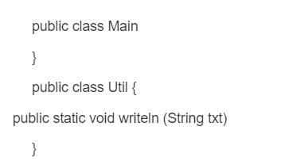

O metoda ne-statica trebuie apelata pentru un anumit obiect, iar numele ei trebuie precedat de numele obiectului (si un punct). Metoda ‚println’ este apelata pentru obiectul adresat de variabila ‚out’, variabila publica din clasa System. Un fisier sursa Java poate contine mai multe clase, dar numai una din ele poate avea atributul public. Numele fisierului sursa (de tip “java”) trebuie sa coincida cu numele clasei publice pe care o contine. O clasa publica este accesibila si unor clase din alte pachete de clase. Compilatorul Java creeaza pentru fiecare clasa din fisierul sursa cate un fisier cu extensia “class” si cu numele clasei. Daca este necesar, se compileaza si alte fisiere sursa cu clase folosite de fisierul transmis spre compilare. Faza de executie a unui program Java consta din incarcarea si interpretarea tuturor claselor necesare executiei metodei “main” din clasa specificata in comanda “java”.

Implementare

***HTML Text***

HTML conține mai multe elemente pentru definirea textului cu o semnificație specială.Elementele de formatare au fost concepute pentru a afișa tipuri speciale de text:

* <b>- Text îngroșat
* <strong>- Text important
* <i>- Text italic
* <em>- Text accentuat
* <mark>- Text marcat
* <small>- Text mai mic
* <del>- Text șters
* <ins>- Text introdus
* <sub>- Textul indicelui
* <sup>- Text în indice
* Elemente HTML <b> și <strong>

Elementul HTML <b>definește textul aldine, fără nicio importanță suplimentară. Exemplu: <b>**Acest text este bolduit**</b>

Elementul HTML <strong>definește textul cu o importanță puternică. Conținutul din interior este de obicei afișat cu caractere aldine. Exemplu: <strong>Acest text e important!</strong>

* Elemente HTML <i> și <em>

Elementul HTML <i>definește o parte a textului într-o voce sau o dispoziție

alternativă. Conținutul din interior este afișat de obicei cu caractere cursive.Eticheta <i>este adesea folosită pentru a indica un termen tehnic.

Eticheta HTML <p>definește un paragraf. Un paragraf începe întotdeauna pe o linie nouă, iar browserele adaugă automat niște spații albe (o marjă) înainte și după un paragraf.

<p>Paragraf.</p>  
<p>Un alt paragraf.</p>

Atributul HTML <style> este folosit pentru a adăuga stiluri unui element, cum ar fi culoarea, fontul, dimensiunea și multe altele.

### **Exemplu:**

Eu sunt mov

Eu sunt verde

Sunt mare

Atributul stil HTML. Setarea stilului unui element HTML se poate face cu atributul style.Atributul HTML styleare următoarea sintaxă:

<*tagname* style=”*property*:*value;*”>

***Proprietati HTML:***

* HTML.

<body style="background-color:powderblue;">

* Proprietatea colordefinește culoarea textului pentru un element HTML:

<h1 style="color:blue;">This is a heading</h1>  
<p style="color:red;">This is a paragraph.</p>

* Proprietatea font-familydefinește fontul care trebuie utilizat pentru un element HTML:

<h1 style="font-family:verdana;">This is a heading</h1>  
 <p style="font-family:courier;">This is a paragraph.</p>

* Proprietatea font-sizedefinește dimensiunea textului pentru un element HTML:<h1 style="font-size:300%;">This is a heading</h1>  
  <p style="font-size:160%;">This is a paragraph.</p>
* Proprietatea CSS text-aligndefinește alinierea orizontală a textului pentru un element HTML:

<h1 style="text-align:center;">Centered Heading</h1>  
<p style="text-align:center;">Centered paragraph.</p>

***HTML-Imagini***

Imaginile sunt foarte importante pentru o pagină web. Prin urmare, este important să le folosiți în mod corect. In HTML, imaginile sunt definite cu **<img>** tag - ul.

<img> tag - <img> tag este gol, ea conține doar atribute, și nu are o etichetă de închidere.

src atribut specifica URL - ul (web address) a imaginii:

Exemplu:

***<img alt="html image example" src="/assets_tutorials/img/image.jpg" />***

„src” este o scurtătură pentru „sursă”. Acest atribut este folosit pentru a indica locația imaginii. După cum este explicat în tutorialul despre linkuri, puteți utiliza orice URL pentru a indica fișierul.

|  |  |
| --- | --- |
| Sursa locala | Descriere |
| src="image.jpg" | imaginea este situată la același nivel cu fișierul .html |
| src="../image.jpg" | imaginea se află la nivelul anterior ca fișier .html. |
| src="../img/image.jpg" | imaginea se află în folderul „img” într-un nivel anterior ca fișier .html |

***HTML - atribut „alternativ” pentru imagini***

Atributul „alt” este folosit pentru a afișa text în loc de imagine, în cazul în care browserul dvs. din anumite motive nu poate afișa imaginea sau când un utilizator are opțiunea „ShowImage” deselectată.

Exemplu: <img alt="imagine exemplu" src="/assets_tutorials/img/image.jpg" />

***HTML - inaltimea si latimea unei imagini***

Pentru a stabili inaltimea si latimea unei imagini sunt folosite atributele *height* si *widith.*

Exemplu: <img alt="imagine exemplu" src="/assets_tutorials/img/image.jpg" width="120" height="75" />

***HTML - Alinierea orizontala si verticala a unei imagini***

In acest sens, sunt folosite atributele *align* si *valign.*Obtiunile oferite de aceste atribute sunt:

1. Align (orizontal)

* right
* left
* center

2.Valigh (vertical)

* top
* bottom
* center

Exemplu:

<img alt="" align="right" src="/assets_tutorials/img/image.jpg" />

<p>Acesta este primul paragraf, este doar un exemplu pentru a putea intelege mai bine alinierea unei imagini.</p>

<p>Acesta este cel deal doilea paragraf, imaginea va fi afisata alaturat in partea dreapta, acesta este cel deal doilea paragraf, Imaginea va fi afisata alaturat in partea dreapta, acesta este cel deal doilea paragraf, Imaginea va fi afisata alaturat in partea dreapta, acesta este cel deal doilea paragraf, Imaginea va fi afisata alaturat in partea dreapta,</p>

<p>Acesta este cel de-al treilea paragraf si ultimul, el nu contine nimic dar l-am pus pentru ca "da bine". </p>

***HTML - Folosirea imaginilor ca link***

Imaginile sunt foarte utile pentru link-uri si se pot forma cu ajutorul codului urmator:

<a href="http://www.tutorialehtml.com/" title="Exemplu de link imagine in html">

<img alt="imagine exemplu" src="/assets_tutorials/img/image.jpg" width="120" height="75" />

</a>

Imaginea de mai sus va trimite utilizatorul la pagina de start.

***Html-Imagini în alt dosar***

În cazul în care nu este specificat, browser-ul se așteaptă să găsească imaginea în același folder ca și pagina web. Cu toate acestea, este comun pentru a stoca imagini într-un sub-dosar. Trebuie să includeți apoi numele folderului în src atribut:

***Html-Imagini animate***

Standardul GIF permite imagini animate:

Exemplu:

<img style="color:red"> src="color:mediumblue">="programming.gif" alt="color:mediumblue">="Computer Man" style="color:mediumblue">="width:48px;height:48px;"="color:mediumblue">>

***Html-Floating Image***

E utilizata proprietatea CSS float pentru a lăsa float de imagine. Imaginea poate pluti la dreapta sau la stânga a unui text:

<p style="color:mediumblue">>

<img style="color:red"> src="color:mediumblue">="smiley.gif" alt="color:mediumblue">="Smiley face" style="color:mediumblue">="float:right;width:42px;height:42px;"="color:mediumblue">>

The image will float to the right of the text.

</p style="color:mediumblue">>

<p style="color:mediumblue">>

<img style="color:red"> src="color:mediumblue">="smiley.gif" alt="color:mediumblue">="Smiley face" style="color:mediumblue">="float:left;width:42px;height:42px;"="color:mediumblue">>

The image will float to the left of the text.

</p style="color:mediumblue">>

## ***Harta imagine***

Utilizați <map> tag - ul pentru a defini o imagine-hartă. O imagine-harta este o imagine cu zone clickable. Name atribut al <map> tag - ul este asociat cu <img> e atributul usemap și creează o relație între imaginea și harta. <map> tag - ul conține un număr de <area> tag - uri, care definește zonele clickable în imagine-harta:

<img style="color:red"> src="color:mediumblue">="planets.gif" alt="color:mediumblue">="Planets" usemap="color:mediumblue">="#planetmap" style="color:mediumblue">="width:145px;height:126px;"="color:mediumblue">>

<map style="color:red"> name="color:mediumblue">="planetmap"="color:mediumblue">>

<area style="color:red"> shape="color:mediumblue">="rect" coords="color:mediumblue">="0,0,82,126" alt="color:mediumblue">="Sun" href="color:mediumblue">="sun.htm"="color:mediumblue">>

<area style="color:red"> shape="color:mediumblue">="circle" coords="color:mediumblue">="90,58,3" alt="color:mediumblue">="Mercury" href="color:mediumblue">="mercur.htm"="color:mediumblue">>

<area style="color:red"> shape="color:mediumblue">="circle" coords="color:mediumblue">="124,58,8" alt="color:mediumblue">="Venus" href="color:mediumblue">="venus.htm"="color:mediumblue">>

</map style="color:mediumblue">>

***HTML-Liste***

HTML pune la dispozitie trei tipuri de liste. <ol> va afisa o lista ordonata in timp ce <ul> una neordonata, iar pentru a realiza o lista de defnitii se foloseste <dl>. Foloseste atributele ***type*** si ***start*** pentru a realiza lista cea mai potrivita cerintelor tale.

* <ul> - unsorted list, buline
* <ol> - ordered list, numere
* <dl> - definition list, lista de definitii

## **HTML - Lista ordonata**

Foloseste tag-ul <ol>pentru a incepe o lista ordonata. Prin punerea <li></li> (list item) intre tagurile <ol> si </ol> semnalizezi browser-ului elementele listei.

Exemplu:

<h4>Oviective</h4>

<ol>

<li>Sa gasesc o slujba </li>

<li>Sa evoluez</li>

<li>Sa ma mut in alt oras </li>

</ol>

Se va afisa :

#### **Oviective**

1. Sa gasesc o slujba
2. Sa evoluez
3. Sa ma mut in alt oras

Lista poate incepe cu orice alt numar specificandu-l insa cu ajutorul atributului start.

<ol start="4" >

<li>Sa gasesc o slujba </li>

<li>Sa evoluez </li>

<li>Sa ma mut in alt oras </li>

</ol>

1. Sa gasesc o slujba
2. Sa evoluez
3. Sa ma mut in alt oras

## **HTML - Alte tipuri de liste ordonate**

In afara de modelul mai sus aratat mai sunt alte patru tipuri de liste ordonate. In locul cifrelor arabe poti folosi cifre romane sau la fel de bine litere iar in ambele cazuri pot fi folosite litere mici sau majuscule. Foloseste atributul ***type*** pentru a modifica tipul numerotarii.

<ol type="a">

<ol type="A">

<ol type="i">

<ol type="I">

|  |  |  |  |
| --- | --- | --- | --- |
| **Litere mici** | **Majuscule** | **Numere romane cu litere mici** | **Numere romane cu majuscula** |
| a. Un loc de munca b. Bani c. Alt oras | A. Un loc de munca B. Bani C. Alt oras | i. Un loc de munca ii. Bani iii. Alt oras | I. Un loc de munca II. Bani III. Alt oras |

## **Liste nesortate**

Creaza o lista nesortata cu ajutorul tagului <ul>. Listele nesortate deasemenea sunt de mai multe tipuri si anume, patratele buline si cerculete.Valoarea standard redata de majoritatea browser-elor sunt bulinele

<h4>lista de cumparaturi</h4>

<ul>

<li>lapte</li>

<li>branza</li>

<li>oua</li>

<li>zahar</li>

</ul>

#### **lista de cumparaturi**

* lapte
* branza
* oua
* zahar

Pe de alta parte in HTML, exista si alte tipuri de liste neordonate, dupa cum urmeaza:

<ul type="square">

<ul type="disc">

<ul type="circle">

## **HTML - Lista de definitii**

Deasemene poti face liste de definitii folosind tag-ul <dl>. Aceasta lista reda cuvantul deasupra definitiei. Este indicat sa ingrosam cuvantu pentru a fi mai bine evidentiat.

<dl>

<dt><b>Fromage</b></dt>

<dd>Cuvant francez pentru branza.</dd>

<dt><b>Voiture</b></dt>

<dd>Cuvant francez pentru masina.</dd>

</dl>

Fromage

Cuvant francez pentru branza.

Voiture

Cuvant francez pentru masina.

***HTML-Grupare***

Tagul div este nu este altceva decat un suport pentru alte taguri. Iata cateva atribute ale acestui tag:

* **id**
* **title**
* **style**
* **height**
* **width**

Restul atributelor nu se folosesc in general functiile lor fiind cedate CSS-ului. Iata si un exemplu de folosire a tagului <div>:

<div id="menu" align="right" >

<a href="#">HOME</a> | <a href="#">CONTACT</a> | <a href="#">ABOUT</a>

</div>

<div id="content" align="left" bgcolor="white">

<h4>Titlu Aici </h4>

<p>The div tag is a non-visual (by default) element that can be used to apply additional properties to content contained within it. Unlike the span tag</p>

</div>

[HOME](https://tutorialehtml.com/ro/tagul-div-html/) | [CONTACT](https://tutorialehtml.com/ro/tagul-div-html/) | [ABOUT](https://tutorialehtml.com/ro/tagul-div-html/)

#### **Titlu Aici**

The div tag is a non-visual (by default) element that can be used to apply additional properties to content contained within it. Unlike the span tag

<div align="right" >

<a href="#">HOME</a> |

<a href="#">CONTACT</a> |

<a href="#">ABOUT</a> |

<a href="#">SITEMAP</a>

</div>

<div align="left" >

<h4>Titlu Aici</h4>

<p>An HTML tag that is widely used to break apart a Web page into elements, each with its own layout attributes. The SPAN tag is somewhat similar to DIV, except that SPAN defines a small amount of text, whereas DIV defines an entire block of data on the page.</p>

<h4>Titlu 2 Aici</h4>

<p>The Div macro wraps content in a div tag with optional class and styles. The div tag is a non-visual (by default) element that can be used to apply additional properties to content contained within it. Unlike the span tag</p>

</div>

[HOME](https://tutorialehtml.com/ro/tagul-div-html/) | [CONTACT](https://tutorialehtml.com/ro/tagul-div-html/) | [ABOUT](https://tutorialehtml.com/ro/tagul-div-html/) | [SITEMAP](https://tutorialehtml.com/ro/tagul-div-html/)

#### **Titlu Aici**

An HTML tag that is widely used to break apart a Web page into elements, each with its own layout attributes. The SPAN tag is somewhat similar to DIV, except that SPAN defines a small amount of text, whereas DIV defines an entire block of data on the page.

#### **Titlu 2 Aici**

The Div macro wraps content in a div tag with optional class and styles. The div tag is a non-visual (by default) element that can be used to apply additional properties to content contained within it. Unlike the span tag

***HTML-Class***

Atributul HTML classeste folosit pentru a specifica o clasă pentru un element HTML.

Mai multe elemente HTML pot partaja aceeași clasă.

## **Folosind Atributul clasei**

Atributul class este adesea folosit pentru a indica un nume de clasă într-o foaie de stil. De asemenea, poate fi folosit de un JavaScript pentru a accesa și manipula elemente cu numele de clasă specific.

În exemplul următor avem trei <div>elemente cu un class atribut cu valoarea „oraș”. Toate cele trei <div> elemente vor fi stilate în mod egal conform .city definiției stilului din secțiunea de cap:

<!DOCTYPE html>  
<html>  
<head>  
<style>  
.city {  
  background-color: tomato;  
  color: white;  
  border: 2px solid black;  
  margin: 20px;  
  padding: 20px;  
}  
</style>  
</head>  
<body>  
  
<div class="city">  
  <h2>London</h2>  
  <p>London is the capital of England.</p>  
</div>  
  
<div class="city">  
  <h2>Paris</h2>  
  <p>Paris is the capital of France.</p>  
</div>  
  
<div class="city">  
  <h2>Tokyo</h2>  
  <p>Tokyo is the capital of Japan.</p>  
</div>  
  
</body>  
</html>

În exemplul următor avem două <span>elemente cu un class atribut cu valoarea „notă”. Ambele <span> elemente vor fi stilate în mod egal conform .note definiției stilului din secțiunea de cap:

<!DOCTYPE html>  
<html>  
<head>  
<style>  
.note {  
  font-size: 120%;  
  color: red;  
}  
</style>  
</head>  
<body>  
  
<h1>My <span class="note">Important</span> Heading</h1>  
<p>This is some <span class="note">important</span> text.</p>  
  
</body>  
</html>

# Prezentarea site-ului web

Pagina web pe care am creat-o este asemanatoare unei companii aeriene. Site-ul este alcătuit din 4 pagini : Acasa, Contact, Despre noi si Meniul care contine Recomandari de firme aeriene si Zboruri frecvente.Navigarea este facilitata de prezenta butoanelor.

**Prima pagina a site ului este numita Acasa. Titlul folosit in cadrul paginii este „Cele mai sigure transporturi in orice loc al lumii”, care este urmat de o bara de navigatie.**

Pentru titlul am folosit urmatoarea secventa de cod:

  <h1 style="color: rgba(20, 5, 13, 0.767);">Cele mai sigure transporturi in orice loc al lumii</h1>

In cadrul style ului atribuit titlului am modificat culoarea textului in negru prin intermediul comenzii color.

Pentru bara de navigatie am folosit urmatorul cod cuprins intre marcajele <nav></nav>

 <nav class="navbar navbar-expand-lg bg-light" style="background-color: black;">

        <div style="background-color: rgb(29, 26, 26);"class="container-fluid">

            <nav class="navbar bg-light">

                <div class="container">

                  <a class="navbar-brand" >

                    <img  src="logo.webp" alt="Logo" width="100px" height="70px">

                  </a>

                </div>

              </nav>

          <button class="navbar-toggler" type="button" data-bs-toggle="collapse" data-bs-target="#navbarSupportedContent" aria-controls="navbarSupportedContent" aria-expanded="false" aria-label="Toggle navigation">

            <span class="navbar-toggler-icon"></span>

          </button>

          <div class="collapse navbar-collapse" id="navbarSupportedContent">

            <ul class="navbar-nav me-auto mb-2 mb-lg-0">

              <li class="nav-item">

                <a style="color: rgb(255, 255, 255);"class="nav-link" href="Proiect (2).html" target="_blank">Acasa</a>

              </li>

              <li class="nav-item">

                <a style="color: rgb(255, 255, 255);"class="nav-link" href="Contact (1).html" target="_blank">Contact</a>

              </li>

              <li class="nav-item">

                <a style="color: rgb(253, 253, 253);"class="nav-link" href="Despre_noi (1).html" target="_blank">Despre noi</a>

              </li>

              <li class="nav-item dropdown">

                <a style="color: rgb(255, 255, 255);" class="nav-link dropdown-toggle" href="#" role="button" data-bs-toggle="dropdown" aria-expanded="false">

                  Meniu

                </a>

                <ul class="dropdown-menu">

                  <li><a style="color: black;" class="dropdown-item" href="#">Recomandari de firme aeriene</a></li>

                  <li><a style="color: black;" class="dropdown-item" href="#">Zboruri frecvente</a></li>

                </ul>

              </li>

            </ul>

            <form class="d-flex" role="search">

              <input class="form-control me-2" type="search" placeholder="Search" aria-label="Search">

              <button style="color: azure;" class="btn btn-outline-success" type="submit">Cautare</button>

            </form>

          </div>

        </div>

      </nav>

**Fiecare buton este asociat uneia dintre paginile site ului web. Pentru fiecare buton in parte am creat cate o lista prin marcajele <li> si <a>.**

Exemplu:

<li class="nav-item">

                <a style="color: rgb(255, 255, 255);"class="nav-link" href="Contact (1).html" target="_blank">Contact</a>

              </li>

Aceasta comanda creeaza butonul contact prin intermediul careia din oricare pagina putem sa accesam pagina a doua numita Contact.

In cazul Meniului prin functia „dropdown” am introdus cele doua componente ale meniului „Recomandari de firme aeriene” si „Zboruri frecvente”.

 <li class="nav-item dropdown">

                <a style="color: rgb(255, 255, 255);" class="nav-link dropdown-toggle" href="#" role="button" data-bs-toggle="dropdown" aria-expanded="false">

                  Meniu

                </a>

                <ul class="dropdown-menu">

                  <li><a style="color: black;" class="dropdown-item" href="#">Recomandari de firme aeriene</a></li>

                  <li><a style="color: black;" class="dropdown-item" href="#">Zboruri frecvente</a></li>

                </ul>

              </li>

In cadrul barii de navigatie am introdus si un motor de cautare sub denumirea „Search” caruia ii este asociat un buton de tip cautare.

 <form class="d-flex" role="search">

              <input class="form-control me-2" type="search" placeholder="Search" aria-label="Search">

              <button style="color: azure;" class="btn btn-outline-success" type="submit">Cautare</button>

            </form>

Sub bara de navigatie pagina principala contine un carusel alcatuit din 3 imagini cu avioane care descriu perfect subiectul prezentat in cadrul site-ului.

 <div id="carouselExampleIndicators" class="carousel slide" data-bs-ride="true">

        <div class="carousel-indicators">

          <button type="button" data-bs-target="#carouselExampleIndicators" data-bs-slide-to="0" class="active" aria-current="true" aria-label="Slide 1"></button>

          <button type="button" data-bs-target="#carouselExampleIndicators" data-bs-slide-to="1" aria-label="Slide 2"></button>

          <button type="button" data-bs-target="#carouselExampleIndicators" data-bs-slide-to="2" aria-label="Slide 3"></button>

        </div>

        <div class="carousel-inner">

          <div class="carousel-item active">

            <img  src="avioane-parcate-la-sol.jpg" height=700px width=500px class="d-block w-100" alt="" >

          </div>

          <div class="carousel-item">

            <img  src="1200px-B777-200LR_DSC04302.jpg" height=700px width=500px class="d-block w-100" alt="...">

          </div>

          <div class="carousel-item">

            <img  src="image-2020-04-7-23799299-0-antonov-124-bucuresti.jpg" height=700px width=500px class="d-block w-100" alt="...">

          </div>

        </div>

        <button class="carousel-control-prev" type="button" data-bs-target="#carouselExampleIndicators" data-bs-slide="prev">

          <span class="carousel-control-prev-icon" aria-hidden="true"></span>

          <span class="visually-hidden">Inapoi</span>

        </button>

        <button class="carousel-control-next" type="button" data-bs-target="#carouselExampleIndicators" data-bs-slide="next">

          <span class="carousel-control-next-icon" aria-hidden="true"></span>

          <span class="visually-hidden">Inainte</span>

        </button>

      </div>

Imaginile pot fi rulate prin intermediul celor doua sageti plasate in partea stanga si dreapta a imaginii care semnifica „inainte” sau „inapoi”.

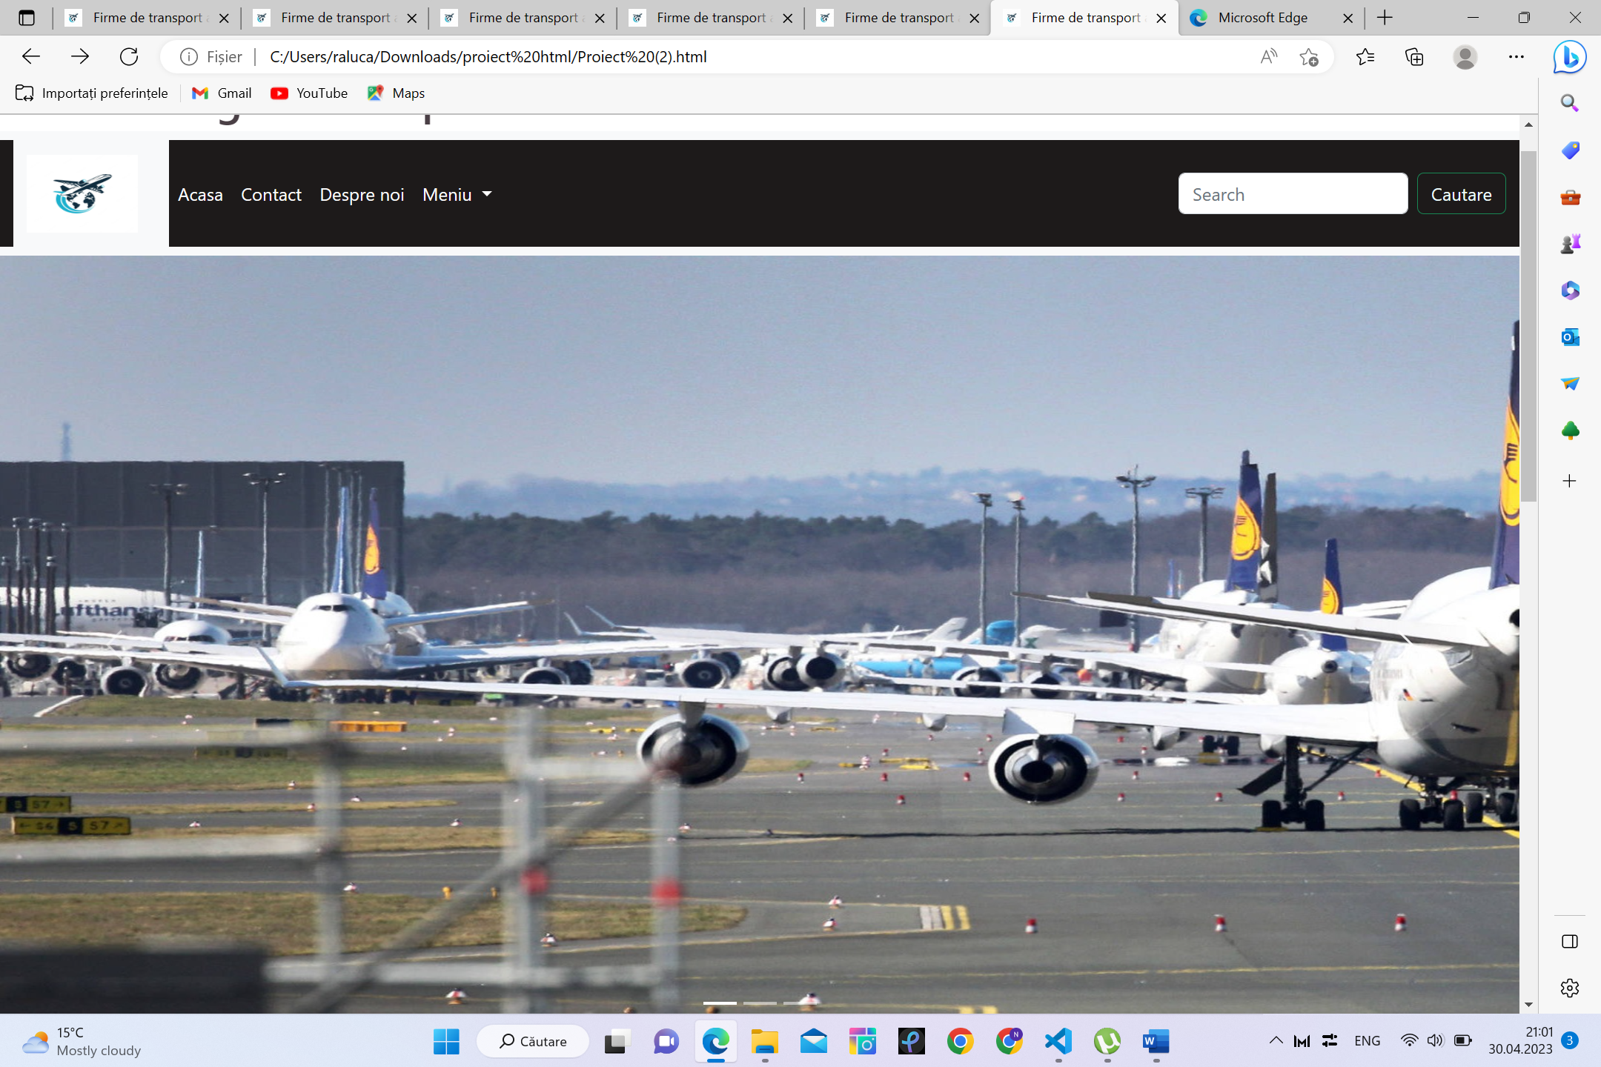

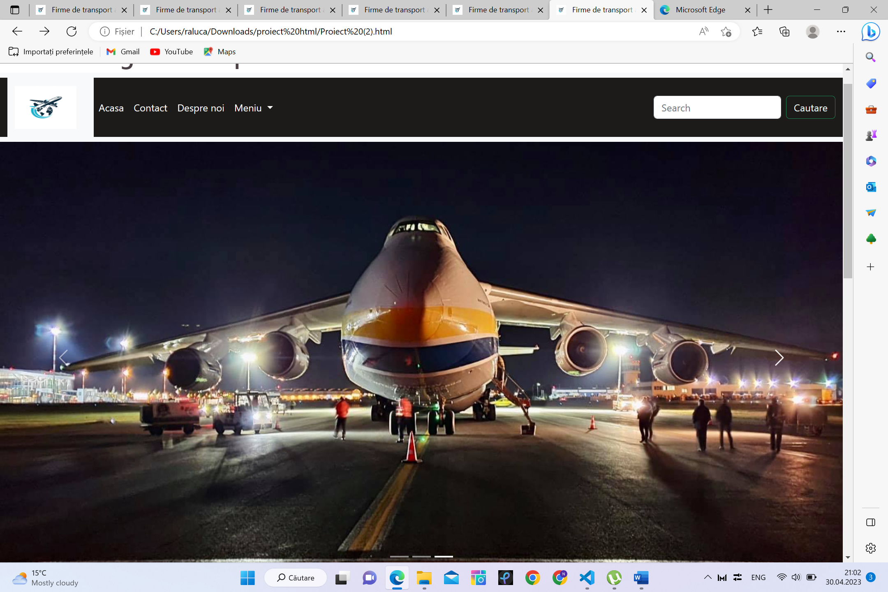

Dupa carusel putem observa trei randuri a cate 3 carduri fiecare. Fiecare card este asociat unuia dintre firmele aeriene principale.

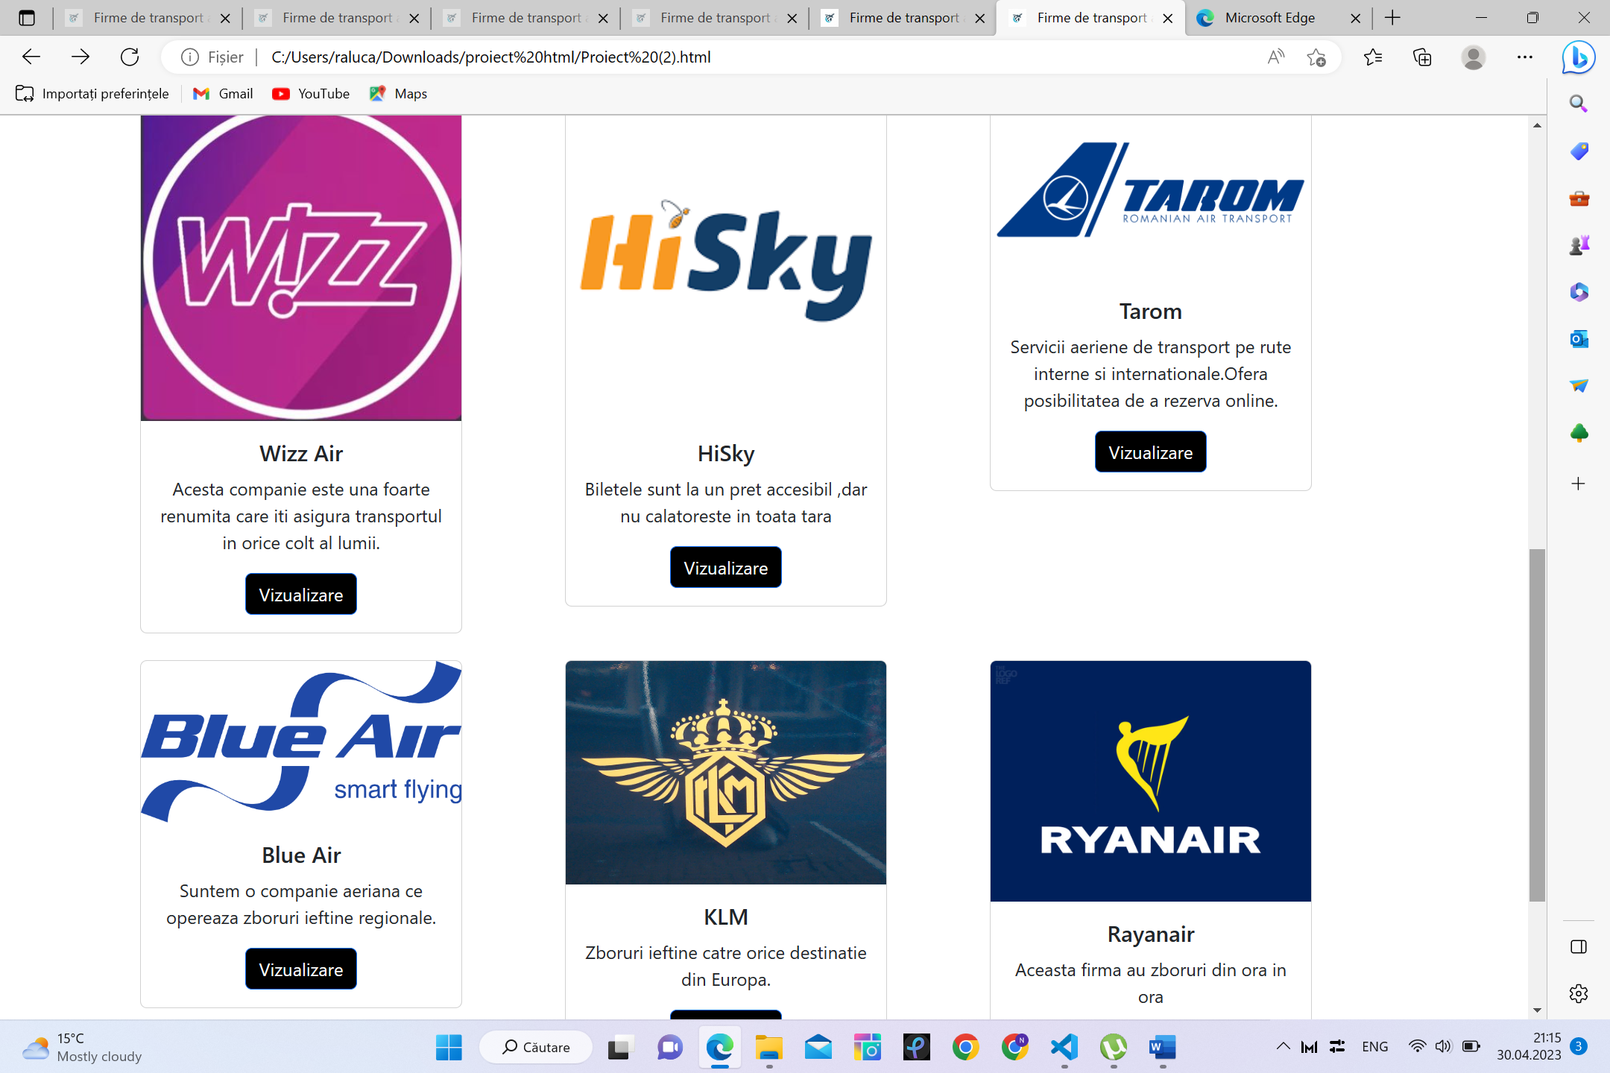

Fiecare card este repartizat intr un marcaj de tip <div> .

    <div class="container text-center">

        <div class="row">

          <div class="col">

            <div class="card" style="width: 18rem;">

                <img src="1.png" class="card-img-top" alt="...">

                <div class="card-body">

                 <h5 class="card-title">Blue Air</h5>

                <p class="card-text">Suntem o companie aeriana ce opereaza zboruri ieftine regionale.</p>

                <a href="https://blueairweb.esky.ro/" class="btn btn-primary" style="background-color: black;">Vizualizare</a>

                </div>

              </div>

              </div>

          <div class="col">

            <div class="card" style="width: 18rem;">

              <img src="download.jpg" height="200px" width="50px" class="card-img-top" alt="...">

              <div class="card-body">

                <h5 class="card-title">KLM</h5>

                <p class="card-text">Zboruri ieftine catre orice destinatie din Europa.</p>

                <a href="https://www.esky.ro/companii-aeriene/al/kl/klm" class="btn btn-primary" style="background-color: black;">Vizualizare</a>

              </div>

            </div>

          </div>

          <div class="col">

            <div class="card" style="width: 18rem;">

              <img src="download-1.jpg" class="card-img-top" alt="...">

              <div class="card-body">

                <h5 class="card-title">Rayanair</h5>

                <p class="card-text">Aceasta firma au zboruri din ora in ora</p>

                <a href="https://www.esky.ro/companii-aeriene/al/fr/ryanair" class="btn btn-primary" style="background-color: black;">Vizualizare</a>

              </div>

            </div>

          </div>

        </div>

      </div>

In cadrul fiecarui card se regaseste un buton numit Vizualizare care prin accesare ne trimite la o noua pagina in cadrul careia putem observa oferte de bilete de zbor.

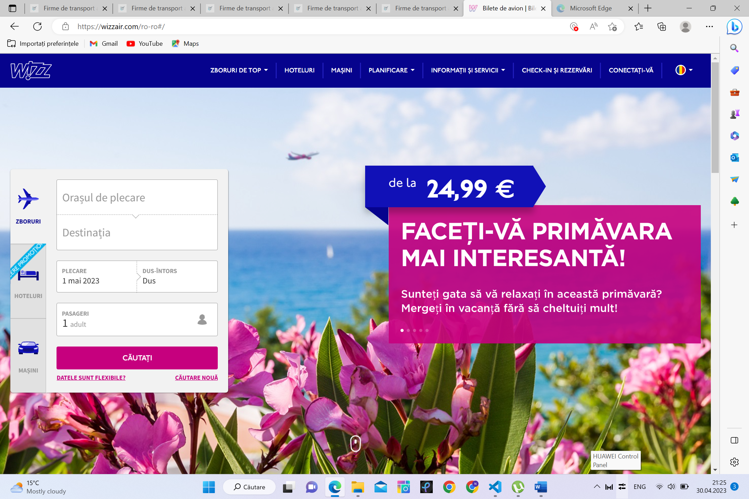

Subsolul paginii prezinta o lista cu iconitele de facebook, instagram si whatsapp in cadrul div ului caruia ii este asociata clasa „retele”.

  <div class="retele">

      <div class="aliniere">

          <li><a href="https://www.facebook.com"><i class="fa-brands fa-facebook facebook"></i></a></li>

          <li><a href="https://www.instagram.com"><i class="fa-brands fa-instagram instagram"></i></a></li>

          <li><a href="https://www.whatsapp.com/"><i class="fa-brands fa-whatsapp "></i></a></li>

      </div>

    </div>

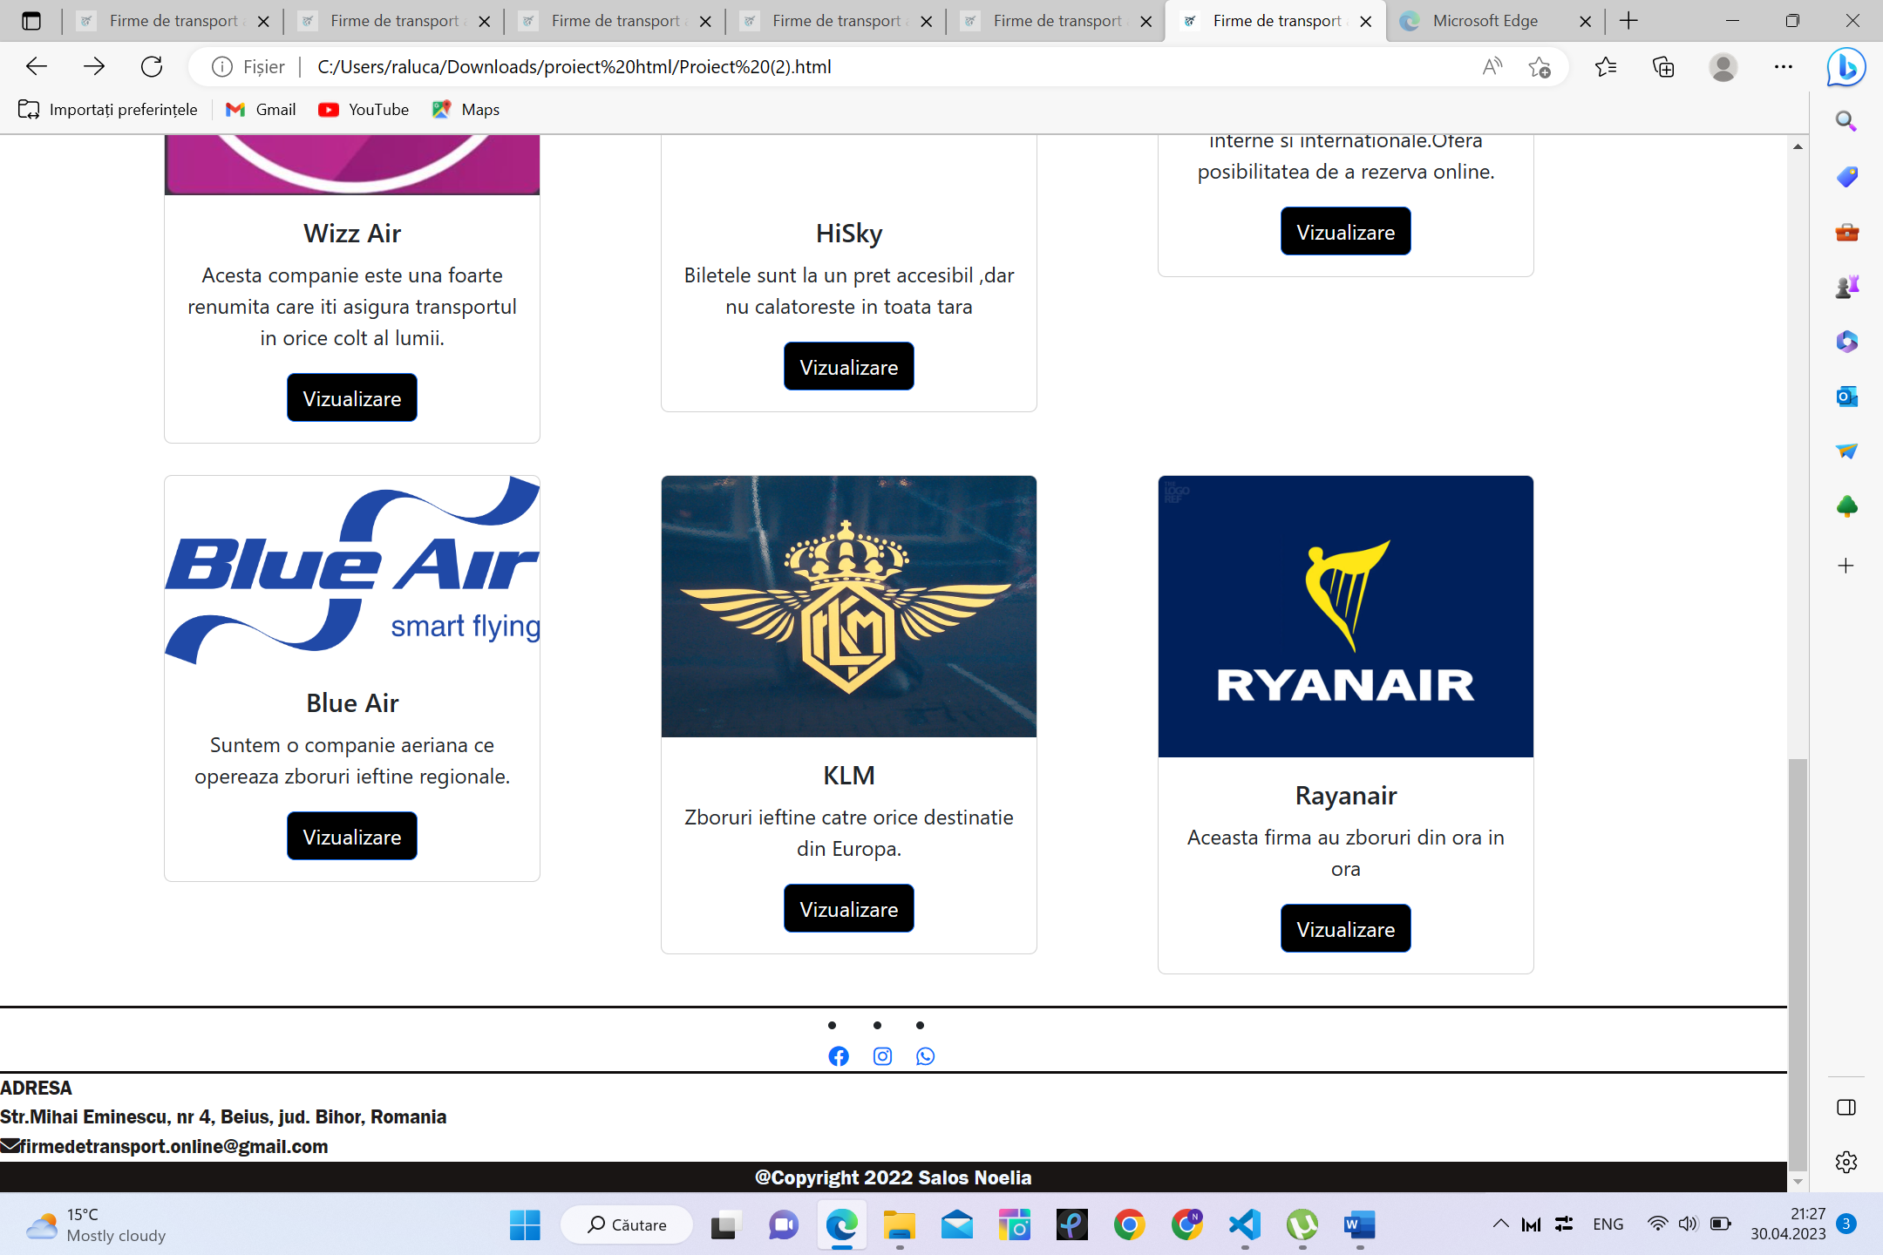

Fiecare iconita a unei retele de socializare este inclusa in marcajul <li></li> si in interiorul marcajului <a></a>. Prin intermediul clasei asociate ce poarta numele de „retele” sunt adaugate atribute specifice css. Prin intermediul comenzii „border-top” este setata o linie rosie deasupra celor 3 iconite iar prin intermediul comenzii „border-bottom” este creata o dunga rosie sub cele 3 retele.

.retele{

    border-top:2px solid rgb(22, 18, 18) ;

    border-bottom: 2px solid rgb(14, 12, 12);

}

Clasa „aliniere” plaseaza iconitele in centrul compartimentului <div>

.aliniere{

    display: flex;

    margin: auto;

    width: 100px;

}

Ultimul element al paginii principale Acasa este reprezentat de zona de Copy right si adrese.

  <div class="subsol">

      <div>ADRESA</div>

      <div>Str.Mihai Eminescu, nr 4, Beius, jud. Bihor, Romania</div>

      <div><i class="fa-solid fa-envelope"></i>firmedetransport.online@gmail.com</div>

    </div>

    <div class="drepturi">

      @Copyright 2022 Salos Noelia

    </div>

Cu ajutorul clasei subsol am modificat marimea fontului culoare si fontul adresei.

.subsol{

    font-family: 'Franklin Gothic Medium','Arial Narrow';

    font-size: 15px;

    color: rgb(32, 27, 27);

}

Am creat in fisierul CSS „style.css” clasa „drepturi” pentru a scrie secventa de copyright cu culoarea alb, cu dimensiunea de 20px =, plasat in centru.

.drepturi{

    background-color: rgb(25, 21, 20);

    color:aliceblue;

    font-family: 'Franklin Gothic Medium','Arial Narrow';

    font-size:20 px;

    text-align: center;

}

**A doua pagină a site ului web poarta denumirea de Contact si are asociat un fisier de tip css ce poarta denumirea de „style.2.css”.**

Aceasta prezinta in antet o bara de navigatie identica cu cea a paginii principale care faciliteaza navigarea in cadrul paginii web. Dupa am creat un div care contine un paragraf. Paragraful a fost creat cu marcajul <p> care are asociata clasa „strada”.

<div>

        <p class="strada">

          Str Mihai Eminescu,Nr. 4, Beius

          <br>

          jud. Bihor, Romania

        </p>

    </div>

Cu ajutorul clasei „strada” am schimbat fontul si dimensiunea acesstuia, dar si culoarea.De asemenea am centrat textul cu ajutorul atributului „text-align”.

.strada{

    font-family: 'Lucida Sans', 'Lucida Sans Regular', 'Lucida Grande', 'Lucida Sans Unicode', 'Geneva', 'Verdana', 'sans-serif';

    font-size: 25px;

    color:rgb(189, 12, 12);

    text-align: center;

}

Am creat un <div> pentru cele 3 iconite ale retelelor de socializare fiecare putand fi accesate prin click, fiecaruia fiindu i asociat link ul specific prin intermediul atributului „href”.

 <div class="centru">

        <div class="social">

        <a href="https://www.facebook.com" target="_blank">

             <img src="unnamed.jpg" width="40px" height="40px">

        </a>

        <a href="https://www.whatsapp.com/" target="_blank" >

                 <img src="unnamed-1.jpg" width="40px" height="40px">

        </a>

        <a href="https://www.instagram.com" target="_blank" >

            <img src="unnamed-2.jpg" width="40px" height="40px">

        </a>

        </div>

    </div>

    <div>

La finalul paginii am atasat o harta in timp real a adresei mentionate mai sus.

 <div>

        <iframe src="https://www.google.com/maps/embed?pb=!1m18!1m12!1m3!1d2737.783979759273!2d22.3436744155621!3d46.6705258791338!2m3!1f0!2f0!3f0!3m2!1i1024!2i768!4f13.1!3m3!1m2!1s0x4748a5681f8bff2f%3A0x2434c7e118fba8f4!2sNicolae%20Bolcas%20Highschool!5e0!3m2!1sen!2sro!4v1670319009080!5m2!1sen!2sro" width="100%" height="450" style="border:0;" allowfullscreen="" loading="lazy" referrerpolicy="no-referrer-when-downgrade"></iframe>

    </div>

**A treia pagină poarta denumirea Despre noi. Aceasta prezinta titlul „Informatii suplimentare” urmat de bara de navigatie.**

<h1 style="background-color: rgb(175, 213, 224); color: rgb(7, 20, 31);">Informatii suplimentare</h1>

**Dupa bara de navigatie urmeaza o sectiune de tip titlu care a fost integrat in cadrul unui marcaj de titlu de tip <h4> cu scris bolduit <b>.**

 <h4>

      <b>

        Suntem experți în planificarea călătoriilor.

        Lăsați-ne să planificăm călătoria ideală pentru dumneavoastră!

      </b>

      </h4>

Urmeaza in cadrul unui <div> o serie de 3 paragrafe.

<div>

        <p>Suntem alături de dumneavoastră înainte, în timpul și după călătorie</p>

        <p>Știm că planificarea unei călătorii poate fi dificilă. </p>

        <p>De aceea, vă oferim întreaga noastră experiență pentru a vă ajuta să stabiliți toate detaliile care contează pentru dumneavoastră.</p>

      </div>

Pagina contine si o imagine in cadrul marcajului img.

 <div>

        <img src="harta.jpg.crdownload" width="1470px">

      </div>

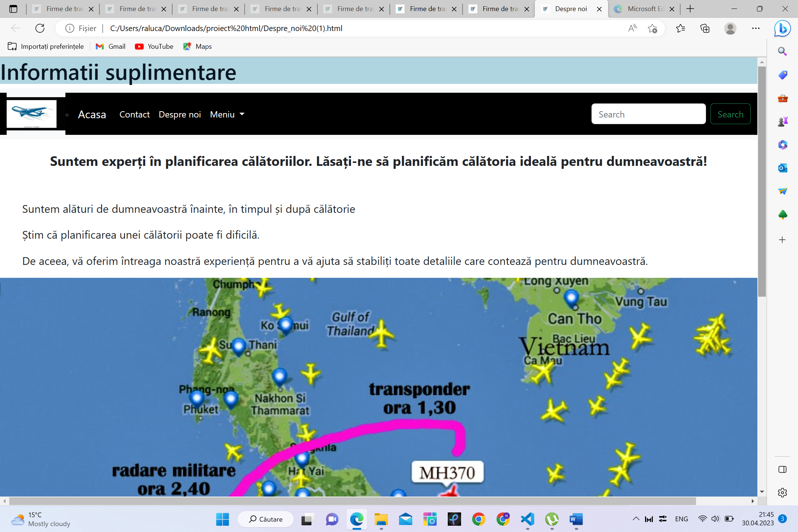  
Ultimul element al paginii este reprezentat de catre o serie de 3 iconite ale retelelor de socializare.

  <div class="retele">

        <div class="aliniere">

            <li><a href="https://www.facebook.com"><i class="fa-brands fa-facebook facebook"></i></a></li>

            <li><a href="https://www.instagram.com"><i class="fa-brands fa-instagram instagram"></i></a></li>

            <li><a href="https://www.whatsapp.com/"><i class="fa-brands fa-whatsapp "></i></a></li>

        </div>

      </div>

# Cerințe hardware și software

Pentru a se asigura funcţionarea corectă a aplicaţiei Kaspersky Endpoint Security, computerul trebuie să îndeplinească următoarele cerinţe:

Cerinţe minime generale:

* 2 GB de spaţiu liber pe unitatea de hard disk
* Procesor cu frecvenţa de 1 GHz (care acceptă setul de instrucţiuni SSE2)
* RAM:
  + 1 GB pentru sistemele de operare pe 32 de biți
  + 2 GB pentru sistemele de operare pe 64 de biți.

Sisteme de operare acceptate pentru computere personale:

* Windows 7 Home / Professional / Ultimate / Enterprise Service Pack 1 sau o versiune ulterioară;
* Windows 8 Professional/Enterprise;
* Windows 8.1 Professional/Enterprise;
* Windows 10 Home/Pro/Education/Enterprise.

Sisteme de operare acceptate pentru servere de fişiere:

* Windows Small Business Server 2008 Standard/Premium (64 de biţi);
* Windows Small Business Server 2011 Essentials/Standard (64 de biţi);

Microsoft Small Business Server 2011 Standard (64 de biți) este acceptat numai dacă este instalat Service Pack 1 pentru Microsoft Windows Server 2008 R2

* Windows MultiPoint Server 2011 (64 de biţi);
* Windows Server 2008 Standard/Enterprise/Datacenter Service Pack 2 sau o versiune ulterioară;
* Windows Server 2008 R2 Foundation/Standard/Enterprise/Datacenter Service Pack 1 sau o versiune ulterioară;
* Windows Server 2012 Foundation/Essentials/Standard/Datacenter;
* Windows Server 2012 R2 Foundation/Essentials/Standard/Datacenter;
* Windows Server 2016 Essentials/Standard/Datacenter;
* Windows Server 2019 Essentials/Standard/Datacenter.

Platforme virtuale acceptate:

* VMware Workstation 12.
* VMware ESXi 6.5.
* Microsoft Hyper-V 2016 Server.
* Citrix XenServer 7.2
* Citrix XenDesktop 7.14.
* Citrix Provisioning Services 7.14.

Bibliografie :

* <https://hosterion.ro/enciclopedie/gazduire/html>
* <https://web.ceiti.md/lesson.php?id=1>
* <http://www.math.md/studlib/informatica/editii_html/capitol1.pdf>
* <https://ro.wikipedia.org/wiki/Cascading_Style_Sheets>
* <https://despretot.info/001-programare-php-tutorial-referat/>
* <http://www.drogoreanu.ro/tutorials/php4.php>
* <https://www.w3schools.com/html/html_paragraphs.asp>
* <https://ro.wikipedia.org/wiki/Java_(limbaj_de_programare)>
* <https://ro.theastrologypage.com/java>
* <https://tutorialehtml.com/en/html-tutorial-inserting-images/>
* <https://tutorialehtml.com/ro/liste-html/>